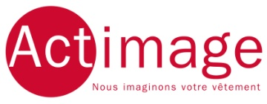

ZI La Touche

3, rue des Entrepreneurs

44290 Guémené-Penfao

Guémené-Penfao,

Le 01 avril 2020

Madame, Monsieur,

Nous certifions que le masque non sanitaire réf. MASK_AA80 ILKOTT porté 4 heures consécutivement ne génère ni douleur ni gène au porté.

Bien cordialement,

#### Christophe GENEVIER

Tel : 02.40.51.05.15

